C#

dotnet new console – создание проекта в папке

dotnet run – запуск проекта

Console.Write(); - Вывод в одну строку

Console.WriteLine(); - В конце перейти на новую строку

Console.ReadLine(); - Считать строку из терминала

Console.Clear(); - Очистка консоли

Console.SetCursorPosition(x,y); - Изменение положение курсора в консоли

Типы данных

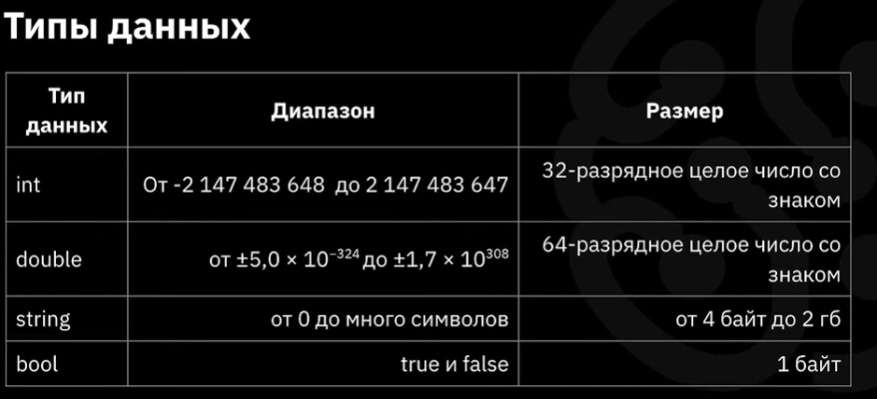

Оператор случайных чисел

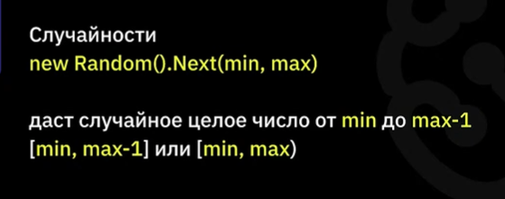

Оператор While

